Консультация
Как правильно подготовить ребёнка к школе?
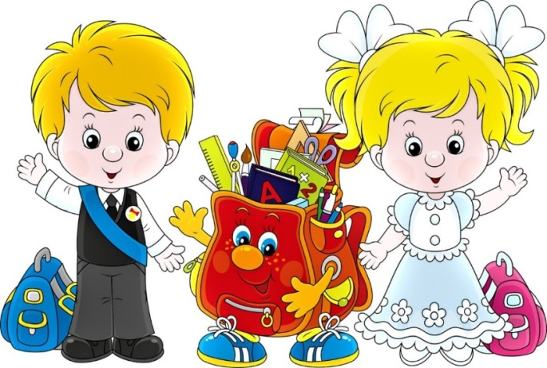
Раньше готовым к школе считался ребёнок, обладающий определённым запасом знаний. Сейчас психологи и педагоги утверждают, что знания — это не цель, а средство развития ребёнка. Главное — это не само знание, а умение им пользоваться, самостоятельно его добывать, анализировать. Поэтому самым важным элементом подготовки ребёнка к школе является формирование умения учиться. Учите ребёнка сознательно подчинять свои действия общему правилу (например, читать книгу сидя, соблюдая расстояние от глаз до книги 25—30 см), внимательно слушать говорящего и точно выполнять данное задание, проявлять самостоятельность, инициативу, творчество в любом виде деятельности.
Расширяйте и углубляйте представления ребёнка об окружающем мире. Если вы не будете отмахиваться от возникающих у ребёнка вопросов, не будете отгораживать его от окружающей взрослой жизни — подготовка к школе будет идти естественно и без напряжения.
Развивайте устную речь будущего школьника. Как можно чаще читайте своему ребёнку детскую литературу; беседуйте с ним о прочитанных произведениях; чаще просите ребёнка пересказать только что услышанную им сказку или рассказать о том, что интересного он увидел во время прогулки.
Чаще превращайте повседневные просьбы в развивающие задания. Например, для лучшего ориентирования ребёнка в пространстве эффективны следующие задания:
— Подай, пожалуйста, чашку, которая стоит справа от тарелки.
— Найди на верхней полке третью книгу, считая справа налево.
— Скажи, что находится в комнате за комодом, между стулом и диваном, за телевизором.
Развивайте мелкую моторику с помощью лепки, рисования, штриховки, конструирования из различных деталей. Чем лучше развита рука, тем легче ребёнку научиться писать, тем быстрее развивается его интеллект.
Приучайте будущего первоклассника к школьному режиму — рано ложиться спать и рано вставать. Прививайте ему привычку соблюдать элементарные санитарно-гигиенические навыки: пользоваться общественным туалетом; мыть руки перед едой и др. Учите его самостоятельно одеваться, аккуратно складывать свои вещи, соблюдать порядок.
Воспитывайте у ребёнка позитивное отношение к школе. Попробуйте создать «благоприятную обстановку» вокруг школьной жизни, где будут новые друзья, мудрая учительница и целый набор новых впечатлений и эмоций. Никогда не запугивайте ребёнка школой: «Вот пойдёшь в школу, там быстро тебя воспитают!»
Чтобы у ребёнка возникло ощущение, что он вступает в новую полосу жизни, кардинально измените его жизнь: сделайте перестановку в комнате ребёнка, придумайте ему новые обязанности по дому и т. п.
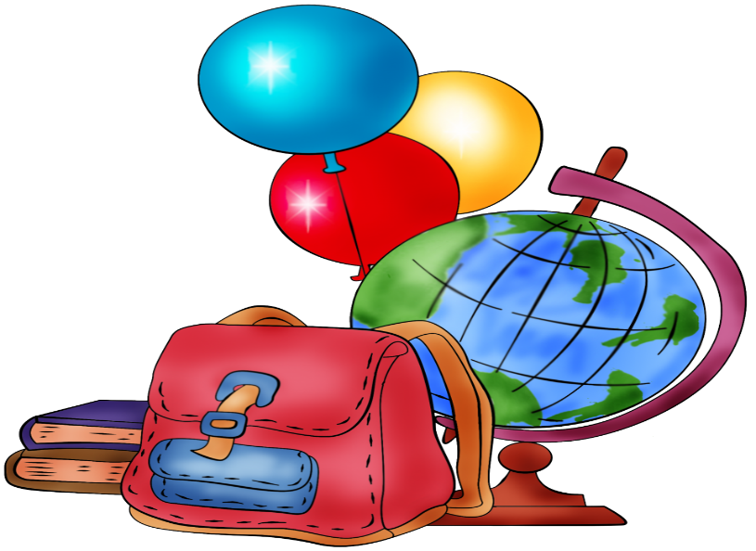
Рекомендации родителям по развитию мышления
♦ Развивать умственные способности через овладение действиями замещения и наглядного моделирования в различных видах деятельности.
♦ Учить составлять группу из отдельных предметов.
♦ Учить выделять предметы по назначению и характерным признакам.
♦ Учить классифицировать предметы и обобщать их по характерным признакам или назначению.
♦ Учить соотносить схематическое изображение с реальными предметами.
♦ Развивать быстроту мышления через дидактические игры.
♦ Побуждать делать самостоятельные выводы.
♦ Учить отвечать на вопросы, делать умозаключения.
♦ Создавать сложно организованную среду, чтобы ребенок мог взаимодействовать с разными предметами.
♦ Способствовать познанию свойств различных материалов, их функционального потенциала, созданию образов, моделей реальных предметов посредством изобразительной деятельности (лепки, аппликации, рисования и т.д.).
♦ Способствовать осмыслению содержания жизненных ситуаций, подражанию и проигрыванию их с заменой одних объектов другими.
♦ Учить устанавливать причинно-следственные связи.
♦ Развивать мышление, используя сказки, поговорки, метафоры, образные сравнения.
♦ Учить выделять и связывать те стороны ситуации, свойства предметов и явлений, которые существенны для решения поставленной задачи.
♦ Способствовать переходу к решению задач в уме.
Игры и упражнения для развития мышления
- «Разложи картинки». Учить учитывать последовательность событий.
- «Закончи слово». Учить заканчивать слово по начальному слогу.
- «Найди лишний предмет», «Найди в ряду лишнюю фигуру». Учить классифицировать предметы по признакам и назначению.
- «Творческий подход». Ребенку показывают предметы, не имеющие определенного назначения; ребенок должен придумать, как можно использовать данный предмет.
- «Антонимы». Ребенку называют слово, а он должен назвать противоположное по смыслу. Например: «тяжелый — легкий», «сильный — слабый», «твердый — мягкий и др.
- «Уникуб», «Лото», «Домино», мозаики, конструкторы.
- Загадки.
Рекомендации родителям по развитию памяти . Развивать умение произвольно вызывать необходимые воспоминания. Способствовать овладению умением использовать для запоминания вспомогательные средства.
Игры и упражнения для развития памяти
♦ «Запомни предметы». Учить запоминать и воспроизводить информацию.
♦ «Детектив». Развивать произвольное запоминание; ребенок в течение 15 мин рассматривает 15 картинок, после чего картинки убирают; ребенок должен назвать картинки, которые запомнил.
♦ «Пирамида». Развивать кратковременную механическую память. Взрослый называет ребенку сначала одно слово, ребенок должен сразу же повторить его; затем взрослый называет два слова, ребенок повторяет их; затем взрослый называет три слова, ребенок — повторяет и т.д.
♦ «Что ты видел в отпуске?» Взрослый задает ребенку вопросы о происходящих в отпуске событиях.
♦ «Следопыт». Взрослый показывает ребенку игрушку и говорит, что сейчас ее спрячет в комнате; ребенок отворачивается; взрослый прячет игрушку; а ребенок должен ее найти.

♦ «Что ты ел на обед?» Ребенок должен перечислить все, что ел на обед.
♦ «Одежда». Ребенок должен вспомнить, в каком порядке он надевал предметы одежды утром.
♦ «Нарисуй такой же». Ребенок рисует на листе бумаги какой-либо простой предмет; затем лист переворачивается и ребенок должен нарисовать такой же предмет.
♦ «Я положил в мешок». Взрослый на глазах ребенка кладет в мешок разные предметы; ребенок должен вспомнить, что лежит в мешке.
♦ «Короткий рассказ». Взрослый читает короткий рассказ; ребенок должен повторить его.
♦ «Башня». Ребенку показывают схематическое изображение башни, состоящей из множества геометрических фигур; ребенок должен запомнить эти фигуры и назвать.
♦ «Фигурка из палочек». Взрослый выкладывает фигурку из палочек; ребенок запоминает ее и по памяти выкладывает такую же.
Рекомендации родителям по развитию внимания
Данные методы не требуют специальной подготовки. Достаточно быть внимательным к детям и иметь время для занятий и игр с ними.
♦ Развивать слуховое внимание с помощью дидактических игр.
♦ Часто менять формы деятельности.
♦ Использовать на занятиях элементы игры.
♦ Приучать проговаривать инструкцию игры несколько раз.
♦ Почаще наблюдать и обсуждать с детьми услышанное и увиденное.
♦ Учить сознательно направлять внимание на определенные предметы и явления.
♦ Учить управлять вниманием в соответствии с целью.
♦ Учить сосредоточиваться на известной деятельности, концентрировать свое внимание на ней, не отвлекаясь.
♦ Создавать средства-стимулы, которые будут организовывать внимание ребенка.
♦ Для развития внимания использовать игры с правилами и игры-драматизации.

Игры и упражнения, способствующие развитию внимания
♦ «Да и нет не говорите, черный с белым не носите». Взрослый задает ребенку вопросы. Ребенок отвечает на них, но при этом не должен называть запрещенные цвета и не говорить «да» и «нет».
♦ Игры-головоломки.
♦ Загадки.
♦ «Найди отличия».
♦ «Найди два одинаковых предмета».
♦ «Будь внимателен». Выполнение гимнастических упражнений по словесной команде.
♦ «Волшебное слово». Взрослый показывает упражнения, а ребенок их повторяет только в том случае, если взрослый говорит: «Пожалуйста!».
♦ «Где что было». Ребенок запоминает предметы, лежащие на столе; затем он отворачивается. Взрослый передвигает предметы; а ребенок указывает, что изменилось.
♦ «Назови, что ты видишь». Ребенок за 1 мин должен назвать как можно больше предметов, находящихся в комнате.
♦ «Карлики и великаны». Ребенок должен выслушать словесную инструкцию взрослого, не обращая внимания на его действия.

Подготовила воспитатель Талипова Э.Г по материалам интернет ресурса

